’s-Hertogenbosch
Lange Putstraat 19

Kadastraal : ’s Hertogenbosch, H-4668  Monumentnr. : SOM0635  Huidige functie : woning | Bouwjaar : XIXM, kern XV-XVI  Architect :  Oorspr.functie : woon-werkhuis

Verbouwingen : 1900, 1958, 1985, 1996
Archief : Gemeente ’s-Hertogenbosch, afdeling BAM
Datum document: 05-12-2007

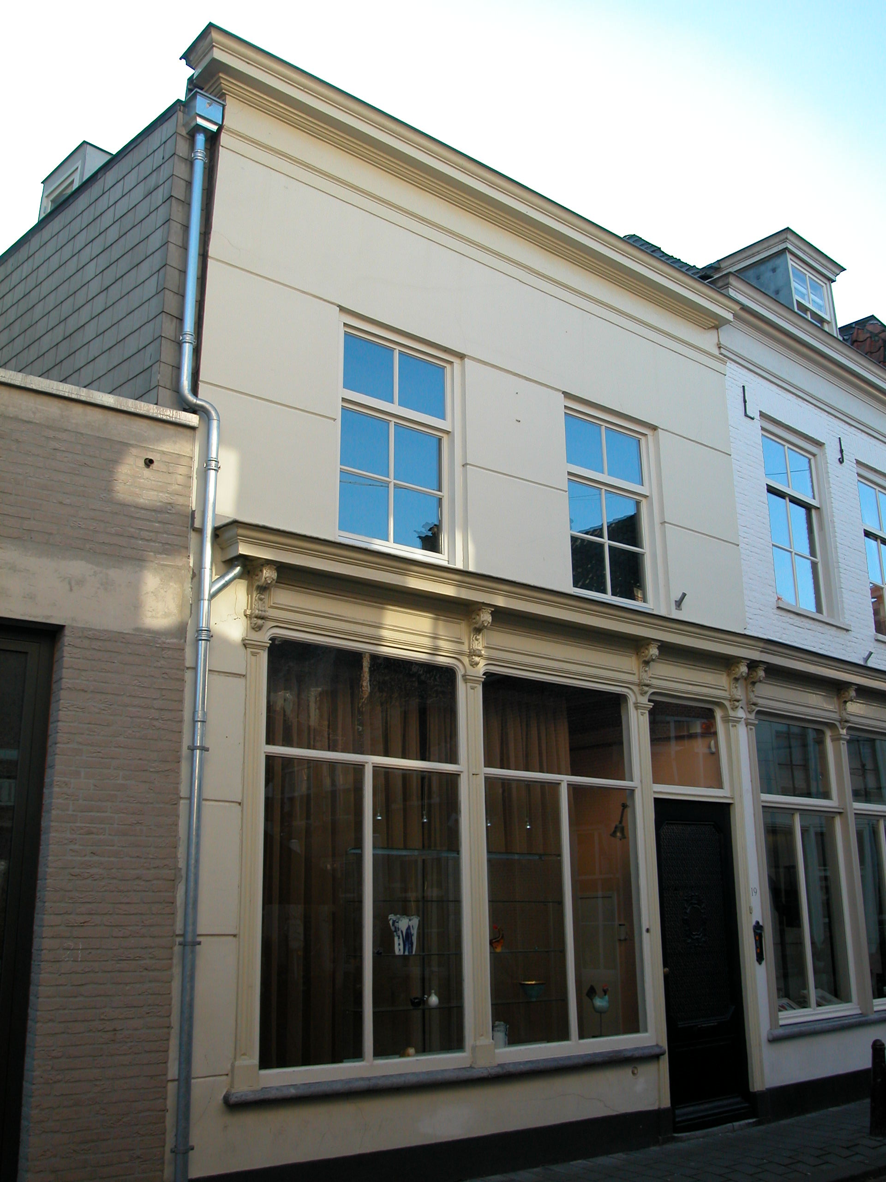

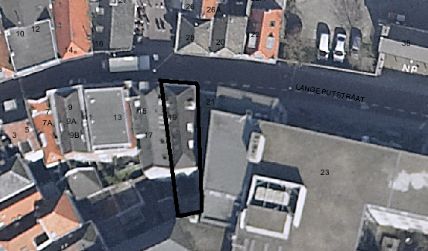
globale aanduiding van het perceel

Context

(Bouw)historie:
Het pand Lange Putstraat 19 is een tegenover de Korte Putstraat markant gesitueerd woonhuis, rond 1900 één bezit vormend met het rechter buurpand Lange Putstraat 15/17. Voorheen (en momenteel) echter twee afzonderlijke huizen. De tijdelijke samenvoeging is herkenbaar door de winkelpui (omstreeks 1900) die in vormgeving overeenkomt met die van het buurpand. De rooilijn vertoont tussen beide panden een kleine knik. Het pandje heeft een 15de- of 16de-eeuwse kern waar nog elementen van behouden zijn gebleven. Voorts zijn er in het pand nog enkele onderdelen aanwezig van een verbouwingsfase in de 17de eeuw. In de loop van de 19de eeuw is dit oude pand verbouwd en rond 1900 werd er een nieuwe winkelpui aangebracht. De kap van het pand en het bovenste deel van de achtergevel zijn in 1958 vernieuwd. In 1985 is het pand inwendig verbouwd, waarbij de indeling werd gewijzigd. Tijdens een verbouwing in 1996 werd de indeling van de achtergevel gewijzigd en zijn er veranderingen in de plattegronden aangebracht. Het pand is tegenwoordig geheel in gebruik als woning.

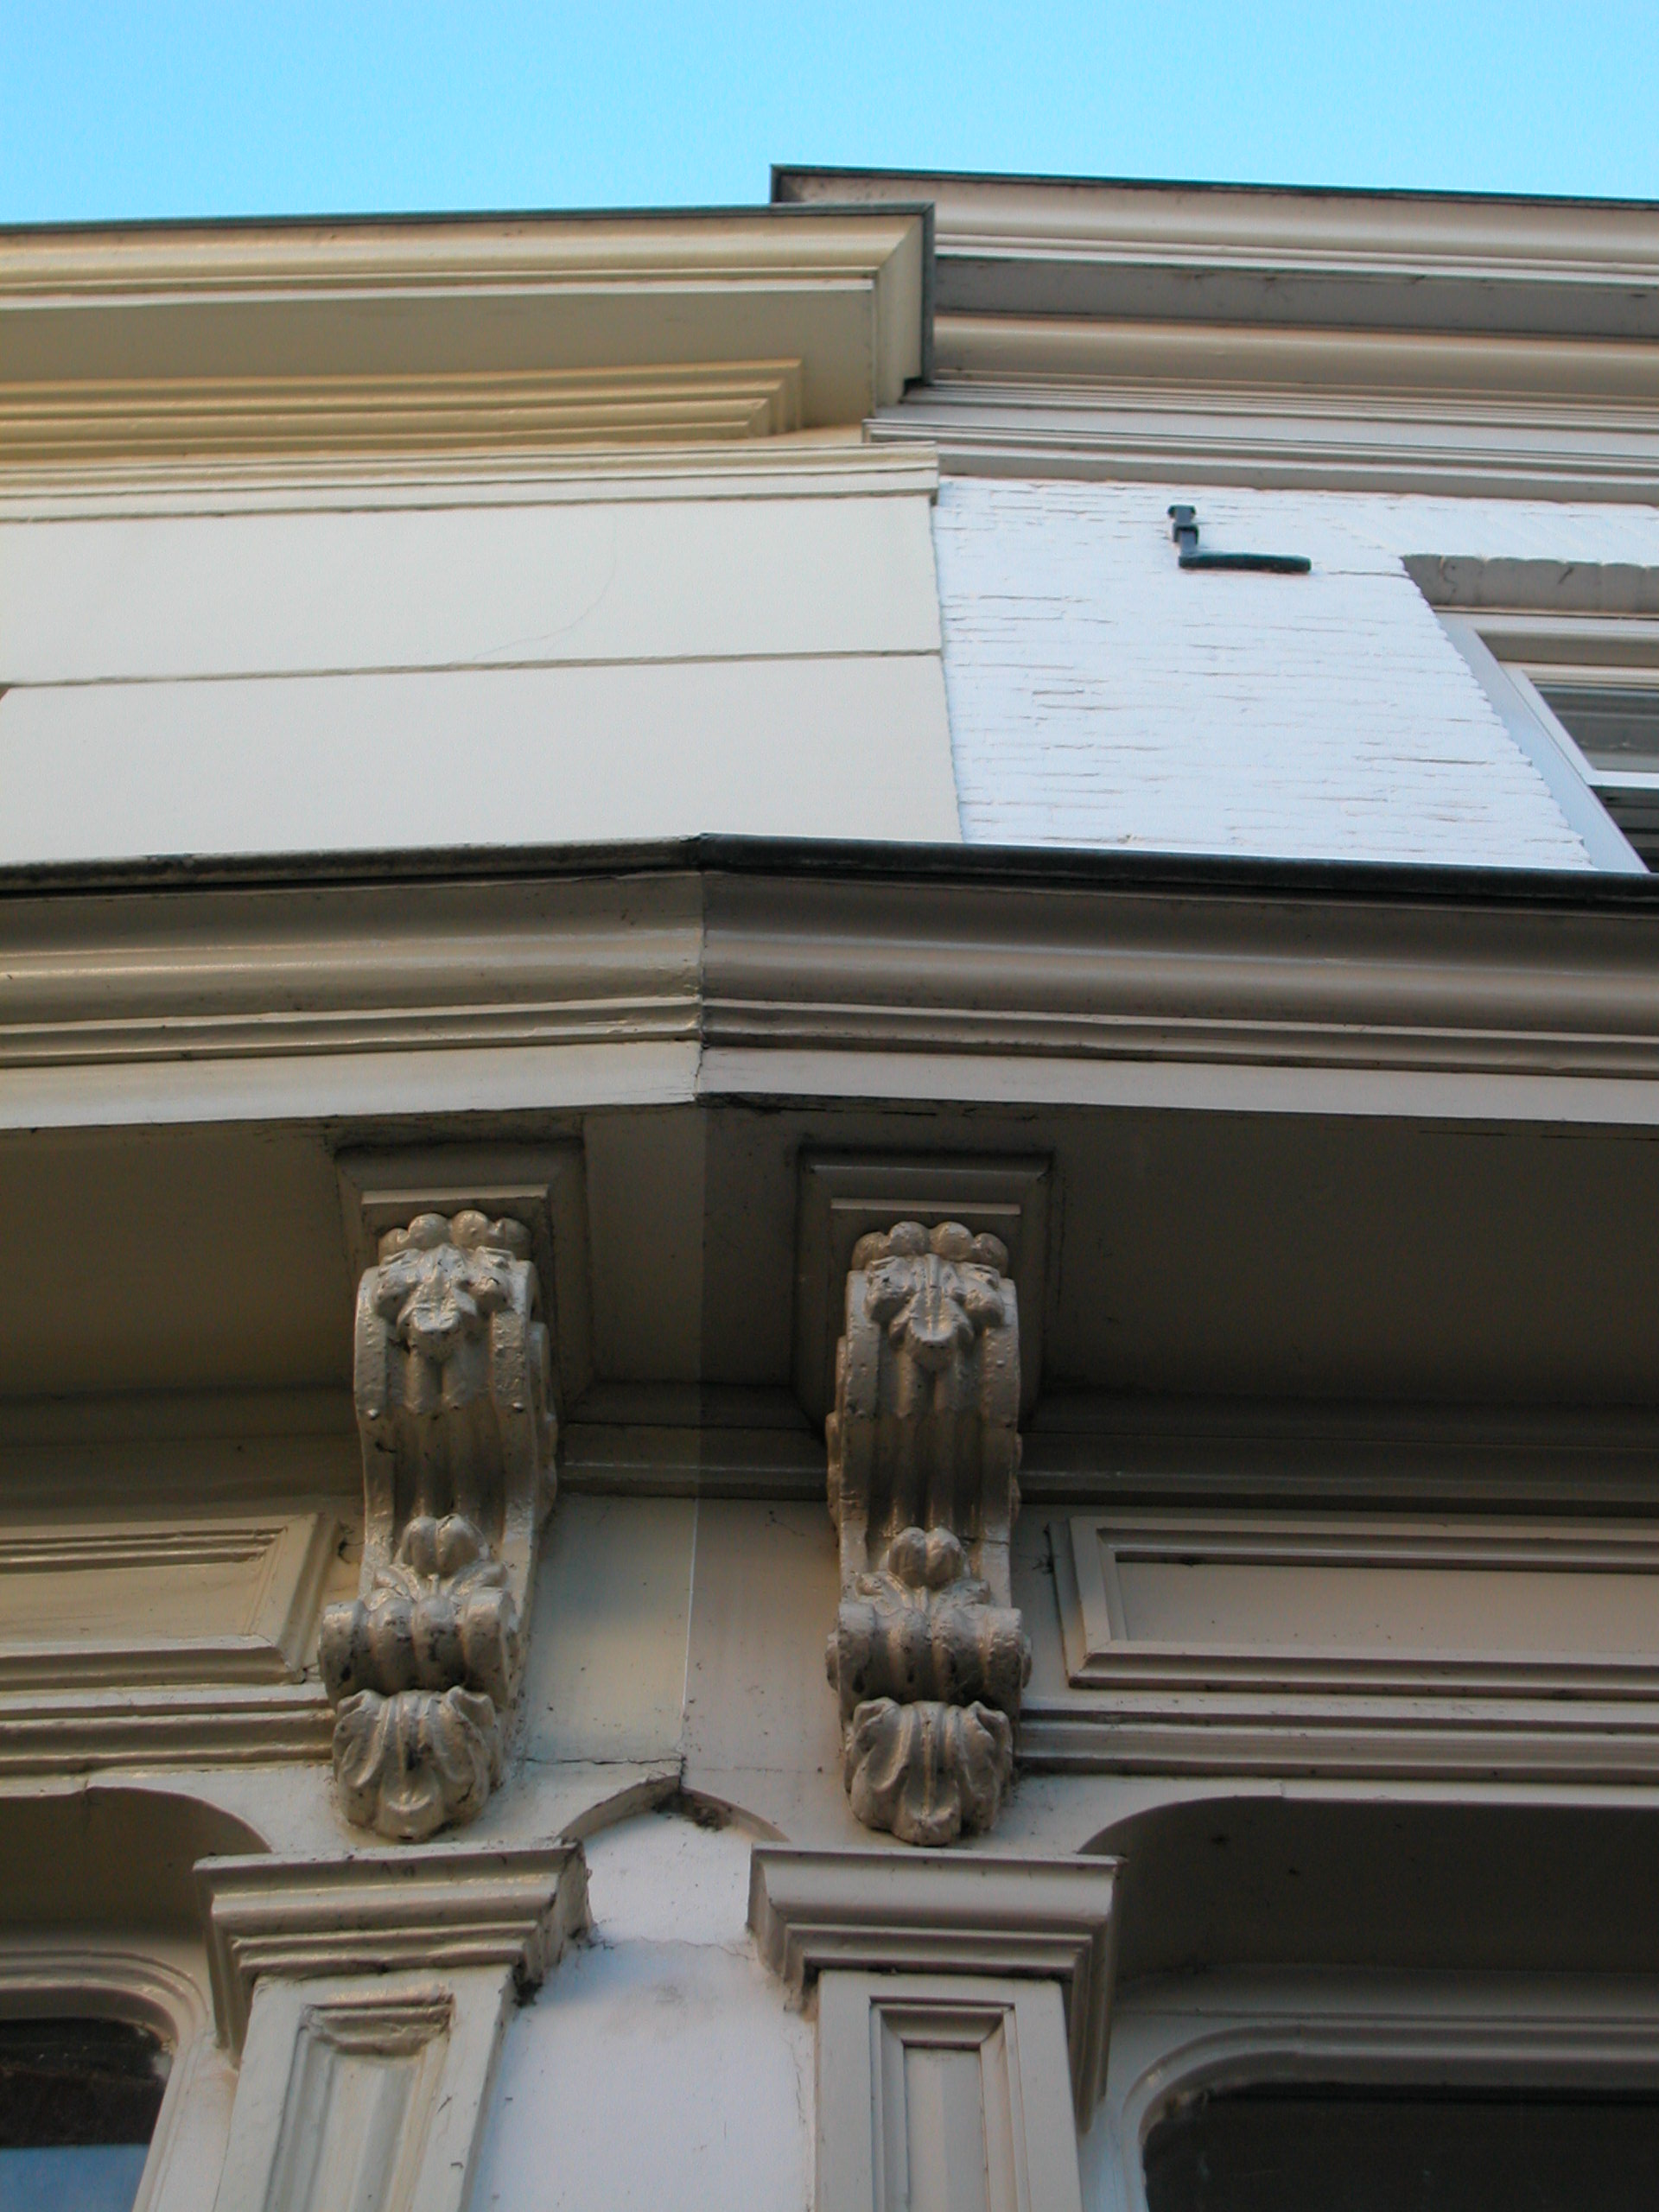
Ligging:
Het pand ligt op een rechthoekig, wat smaller toelopend en langgerekt perceel aan de zuidelijke kant van de Lange Putstraat. Samen met het rechter buurpand ligt het in de zichtlijn van de haaks op de Lange Putstraat liggende Korte Putstraat. Het perceel volgt nog de oude perceelsgrenzen. Op de kadastrale minuut uit 1823 staat een hoofdpand aan de Lange Putstraat ingetekend met een los achterhuis op het achtererf. Of van dit losse achterhuis nog onderdelen bewaard zijn gebleven in de huidige bebouwing op het achtererf is niet met zekerheid te zeggen. Hierover is geen documentatie voorhanden.
Vóór 1544- heette de Lange Putstraat Gorterstraat. De tegenwoordige naam staat in verband met de al in 1575 aanwezige openbare waterput in de Lange Putstraat. Deze bestaat al lang niet meer.

Beschrijving

Algemeen (hoofdvorm, kap):
Het pand omvat een voorhuis met vast achterhuis. Achter het pand is een binnenplaatsje en een recente twee-laags berging onder een plat dak. Het hoofdpand bestaat uit een kelder, begane grond, verdieping en zolder met borstwering. Het geheel wordt gedekt door een zadeldak met voor- en achterdakschild en de nok haaks op de voorgevel. Dit dak is gedekt met gesmoorde Hollandse pannen.

Voorgevel:
De twee vensterassen brede voorgevel is gepleisterd en is voorzien van schijnvoegen. Op de begane grond een houten winkelpui met slanke pilasters die doorloopt over de gevel van het rechter buurpand. Rechts in deze pui zit de voormalige winkelingang, tegenwoordig in gebruik als woningingang. Deze ingang bevat een fraaie paneeldeur met opengewerkt paneel en een bovenlicht met afgeronde hoeken. Links van deze ingang twee etalagevensters met T-raam binnen kozijnen met afgeronde hoeken. Onder de vensters een afgeronde hardstenen lekdorpel (over de volle breedte van de twee vensters). De pui wordt afgesloten door een houten hoofdgestel met architraaf, fries met velden en consoles onder een gootlijst. Boven dit hoofdgestel zit een cordonlijst en op de verdieping bevat de gevel twee vensters. De invullingen van deze vensters (6-ruits schuiframen) zijn vernieuwd. De gevel wordt afgesloten door een hoofdgestel met architraaf, fries en kroonlijst.

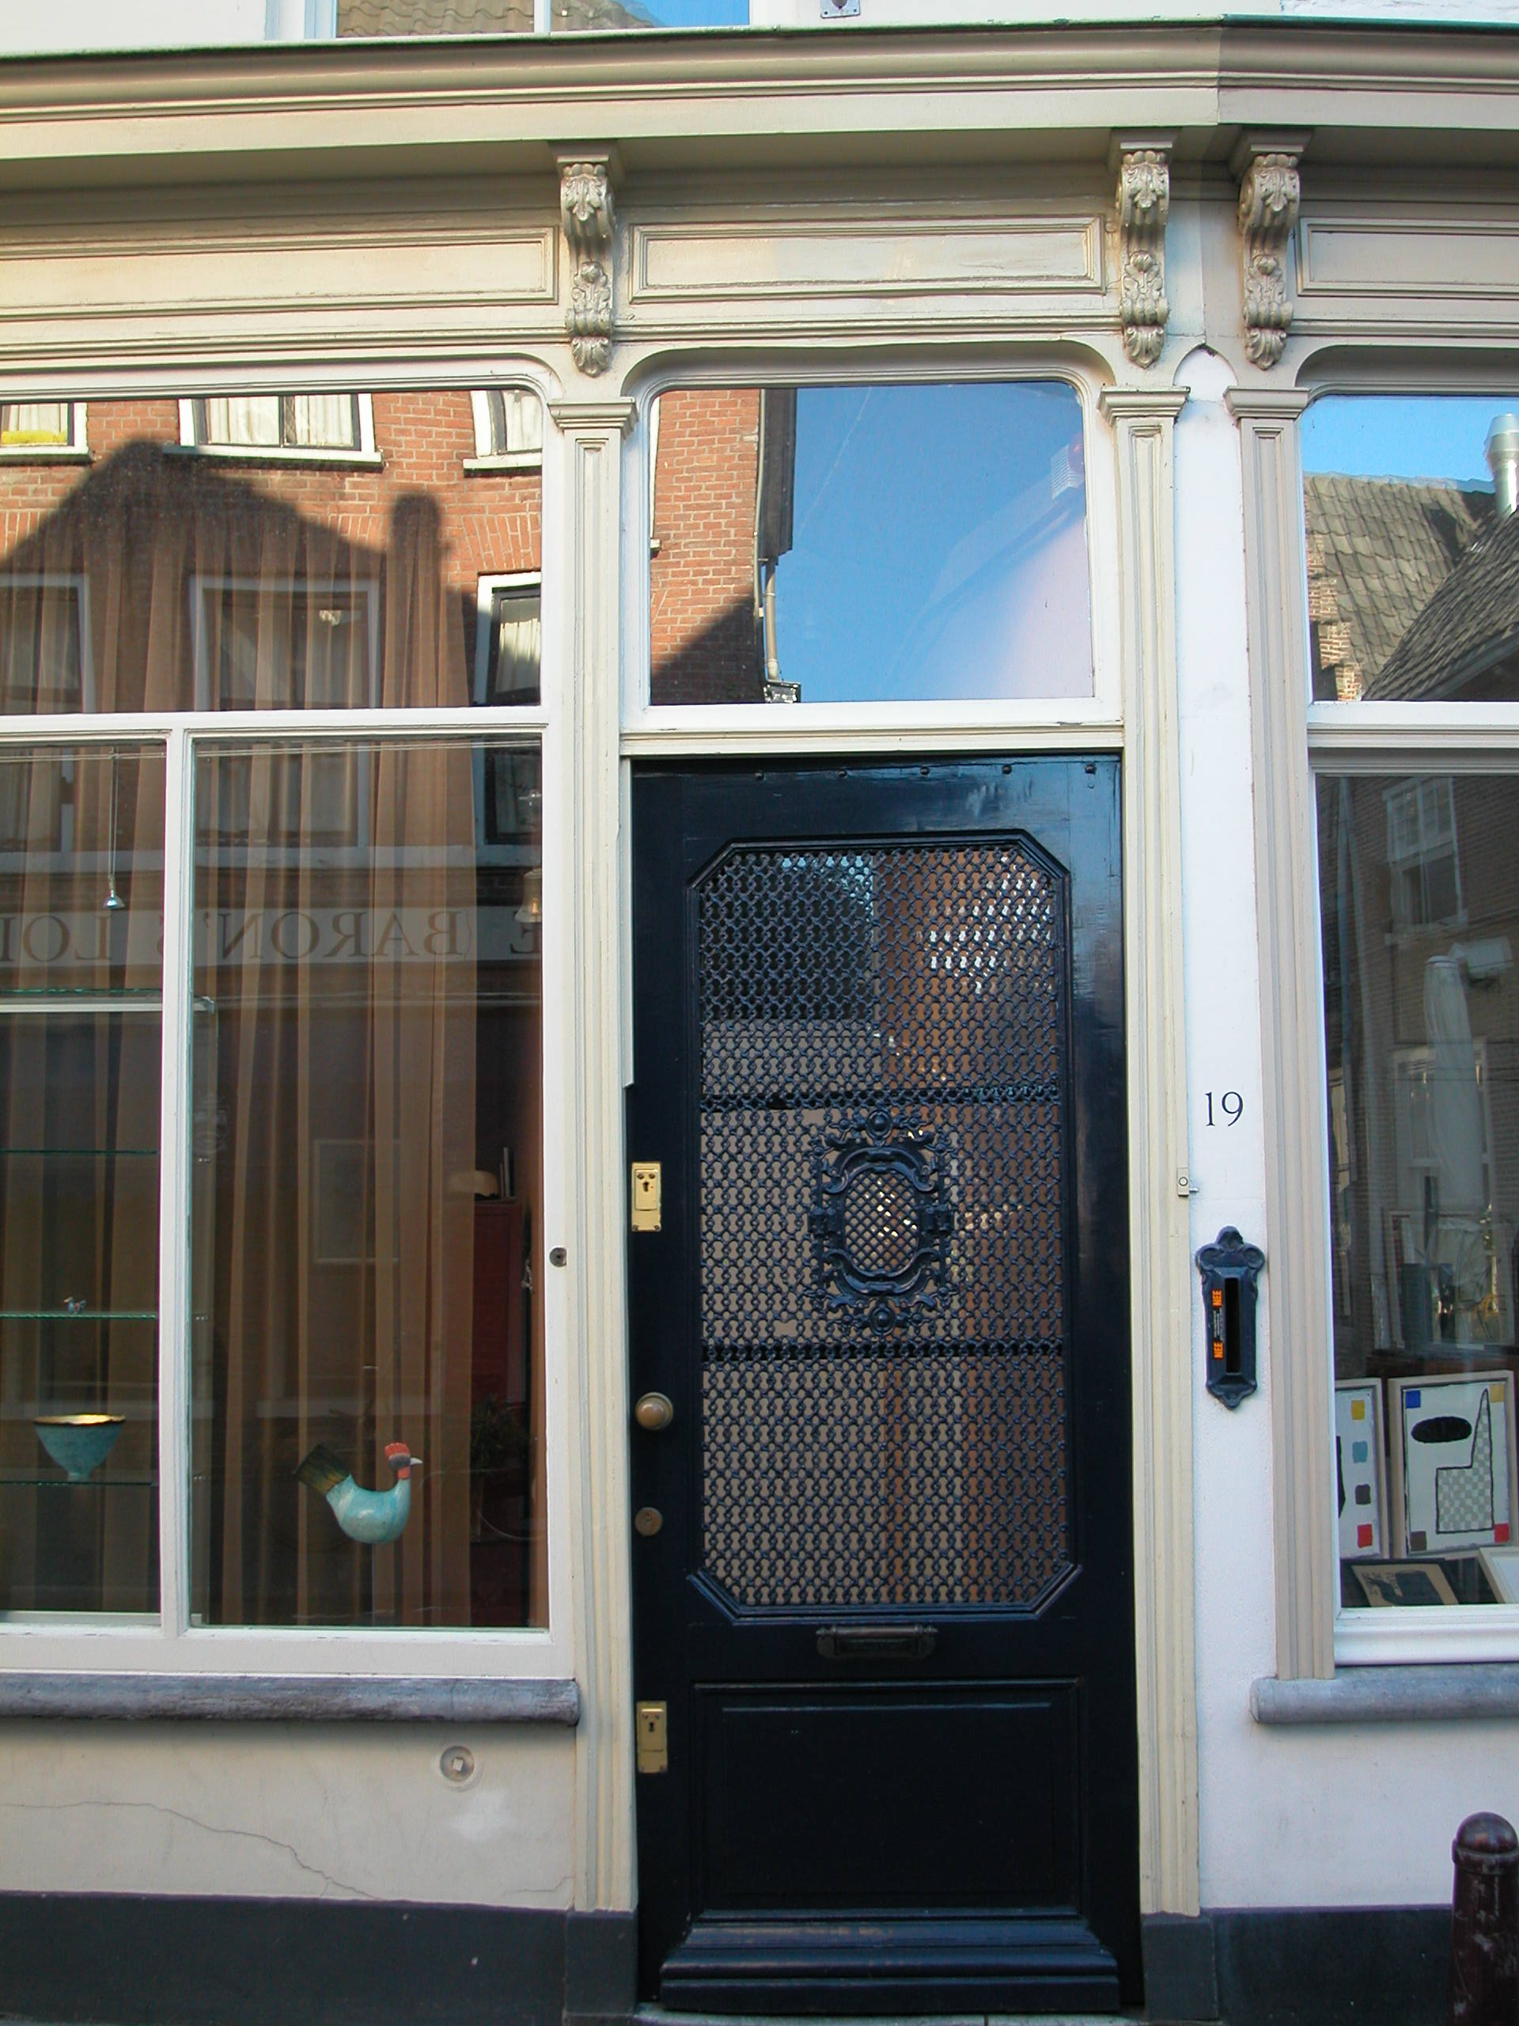

Zijgevels:
Het pand wordt aan beide kanten begrensd door bebouwing. De nieuwbouw tegen de linker zijgevel is wat lager, waardoor het bovenste deel van de zijgevel zichtbaar is. Deze is bekleed met modern materiaal waardoor het muurwerk niet in het zicht is.

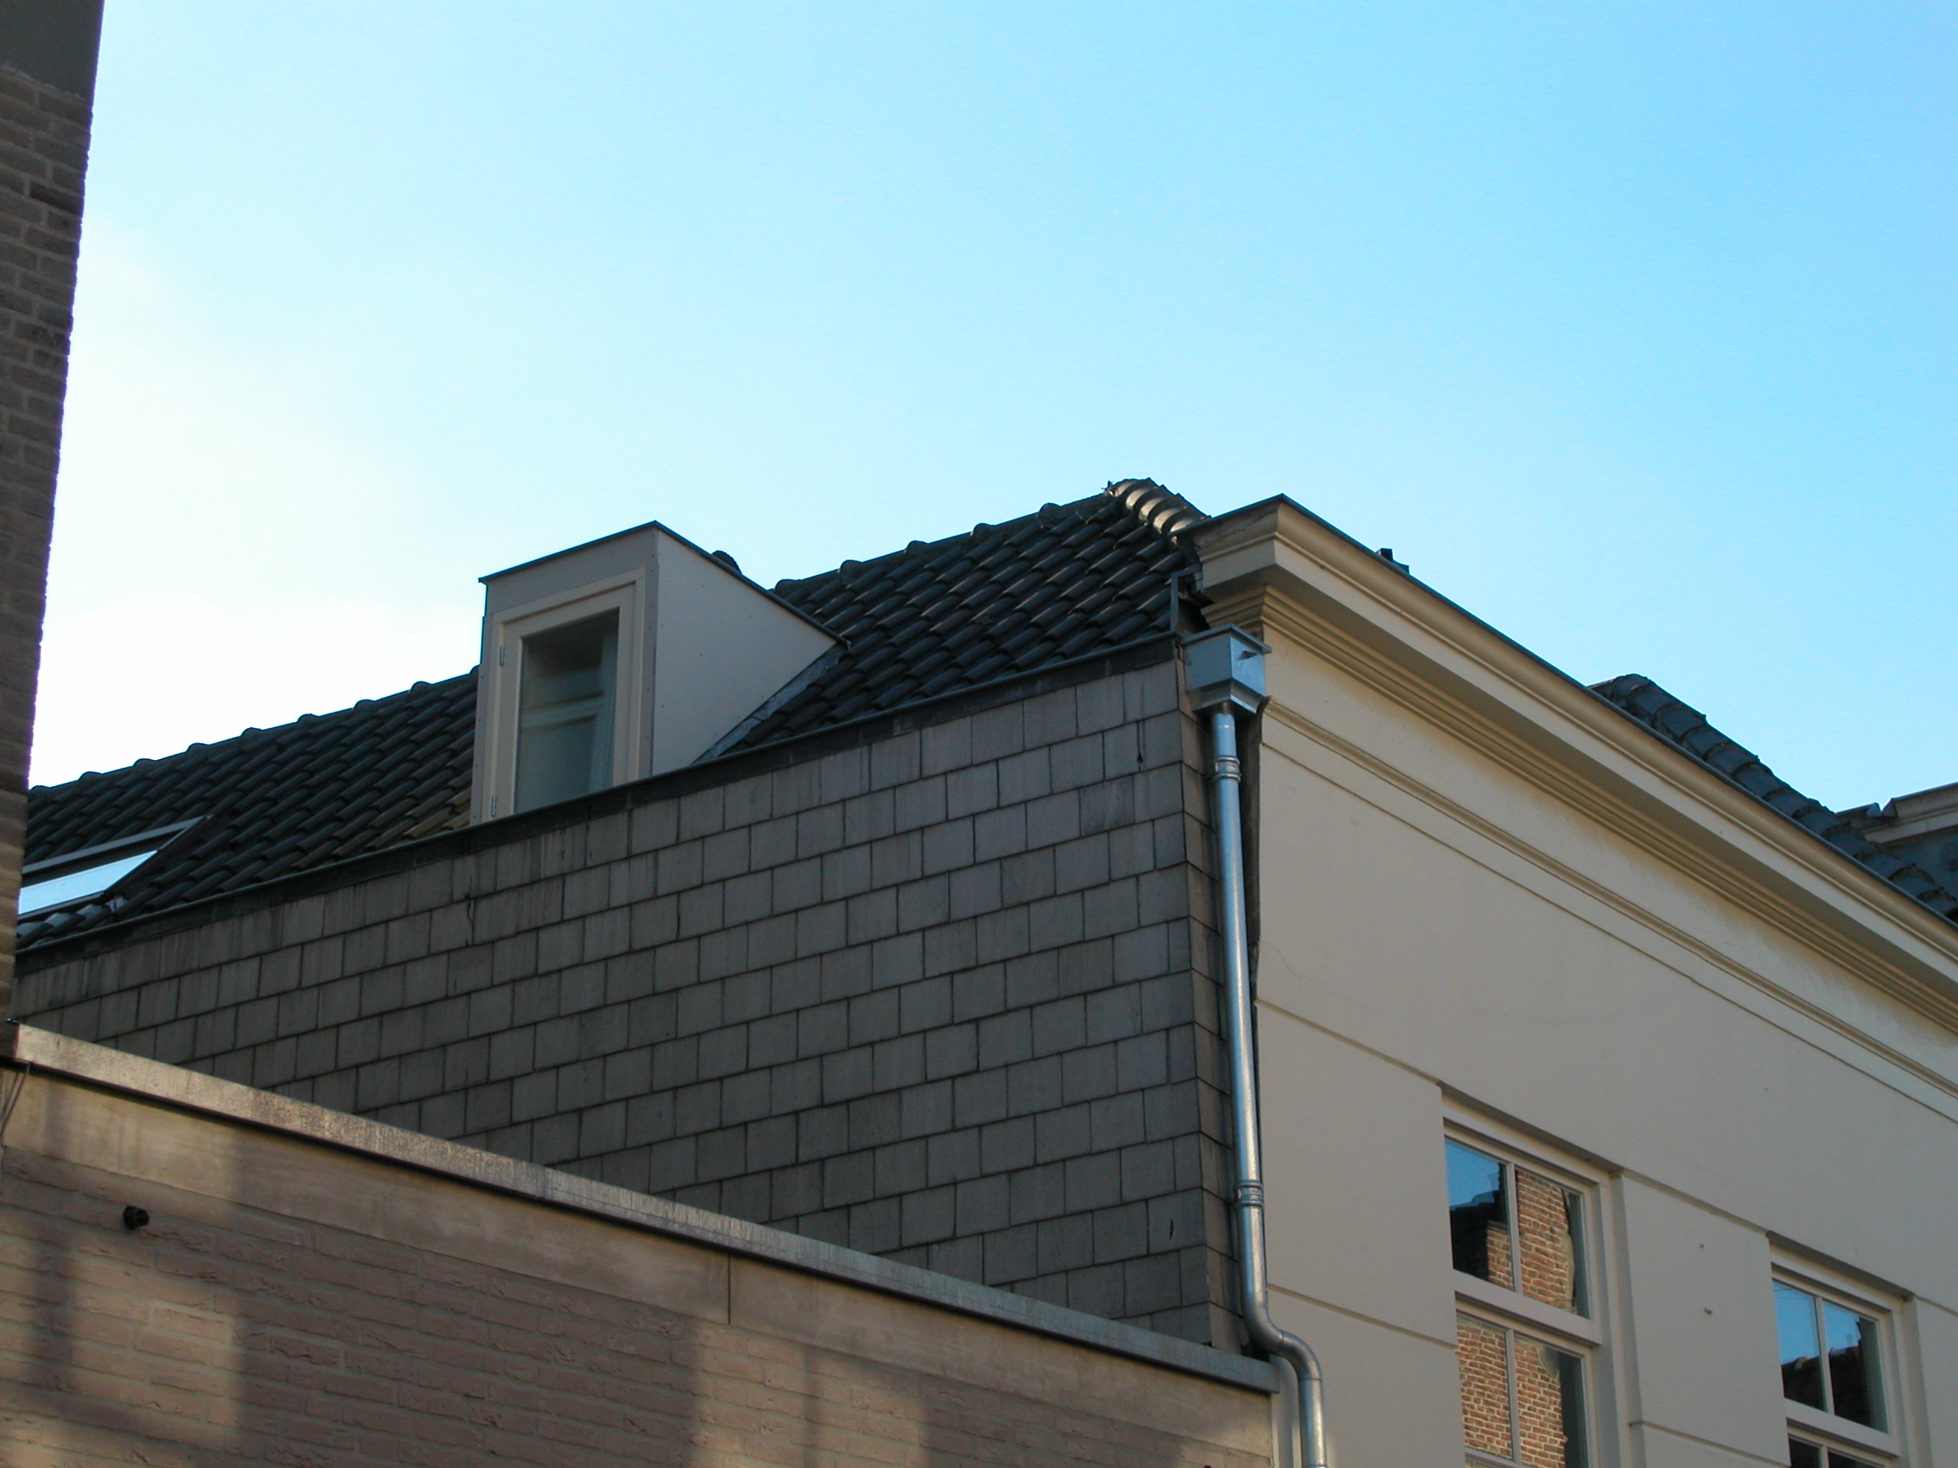

Achtergevel:
De achtergevel is niet zichtbaar vanuit de openbare ruimte. Uit documentatie blijkt dat het bovenste gedeelte van deze gevel in 1958 opnieuw is opgemetseld en dat de invulling van de gevelopeningen in 1996 vernieuwd is. Op een verbouwingstekening uit 1996 is deze gevel als volgt weergegeven:
Centraal op de begane grond zit een ingang met openslaande deuren en een gedeeld bovenlicht (1996). Links en rechts van deze ingang zit een venster met 4-ruits draairaam (1996). Op de verdieping zit links een venster met T-raam en bovenlicht en rechts hiervan een smal venster met 4-ruits raam en bovenlicht (1996).

Ruimtelijke indeling:
De indeling van het pand dateert uit 1985 en 1996. De trap naar de verdiepingen (1985) ligt in het achterhuis. De kelder onder het pand in 1996 ingemeten. Deze had een ingang in de voormalige lange gang die van voor- tot achtergevel liep.

Constructies:
De kelder had oorspronkelijk een tongewelf in de langsrichting. Deze is niet meer aanwezig. De verdiepingsbalklaag heeft twee vakken moer- en kinderbalken in het voorste deel van het voorhuis. Hier is in 1996 aan de rechter zijde een gedeeltelijk afgezaagd sleutelstuk aangetroffen uit de 15de of 16de eeuw. Daarnaast zijn er sporen gevonden van een houtskelet. De rest van de verdiepingsbalklaag is enkelvoudig. De kap (verbeterde Hollandse spanten) dateert geheel uit 1958. Over de zijmuren is geen documentatie voorhanden. Waarschijnlijk heeft het pand een gemeenschappelijke zijmuur met het rechter buurpand. Tegen de linker zijmuur staat nu nieuwbouw. Waarschijnlijk was deze muur ook gemeenschappelijk met het oorspronkelijke buurpand.

Interieurelementen
Het interieur van het pand dateert vrijwel geheel uit het laatste kwart van de 20ste eeuw. Op de samengestelde balklaag zijn 17de-eeuwse schilderingen aangetroffen. Over eventuele andere waardevolle interieuronderdelen is geen documentatie voorhanden.

Erf, bijgebouwen, diversen:
Motivering voor plaatsing op de gemeentelijke monumentenlijst

1. Architectonische en stedenbouwkundige waarden
Het pand Lange Putstraat 19 heeft stedenbouwkundige waarde vanwege de samenhang met de historische gebouwde omgeving en de historische verkavelingsstructuur. De gevelwanden van de Lange Putstraat vormen vrijwel in hun geheel een fraai historisch ensemble. Lange Putstraat 19 ligt in de zichtlijn van de haaks op de Lange Putstraat gelegen Korte Putstraat en heeft, mede vanwege de over het buurpand doorlopende houten winkelpui, een zeer beeldbepalende werking binnen dit ensemble.

2. Bouw- en/of kunsthistorische waarden
Achter de 19de-eeuwse gevel met markante winkelpui uit ca. 1900 gaat een 15de- of 16de-eeuwse kern schuil. Van deze oude kern zijn diverse onderdelen bewaard gebleven, zoals een samengestelde balklaag en sporen van het houtskelet. Het pand heeft dan ook bouwhistorische waarde. Bovendien zijn delen van de 17de-eeuwse balkschilderingen bewaard gebleven, waardoor er sprake is van kunsthistorische waarde.

Cultuurhistorische waarden
Het gebouw heeft cultuurhistorische waarde als zijnde een in uiterlijke verschijningsvorm redelijk gaaf 19de-eeuws woon-werkhuis met een oudere kern. Het pand is representant van de ontwikkeling in de 19de eeuw, toen veel oude huizen aan de belangrijke straten in Den Bosch geheel of gedeeltelijk vernieuwd werden en een nieuwe voorgevel kregen.

Het object Lange Putstraat 19, bestaande uit een 19de-eeuws werk-woonhuis met een 15de- of 16de-eeuwse kern en markante winkelpui van rond 1900, is op basis van bovenstaande criteria beschermenswaardig als gemeentelijk monument in de gemeente ‘s-Hertogenbosch

